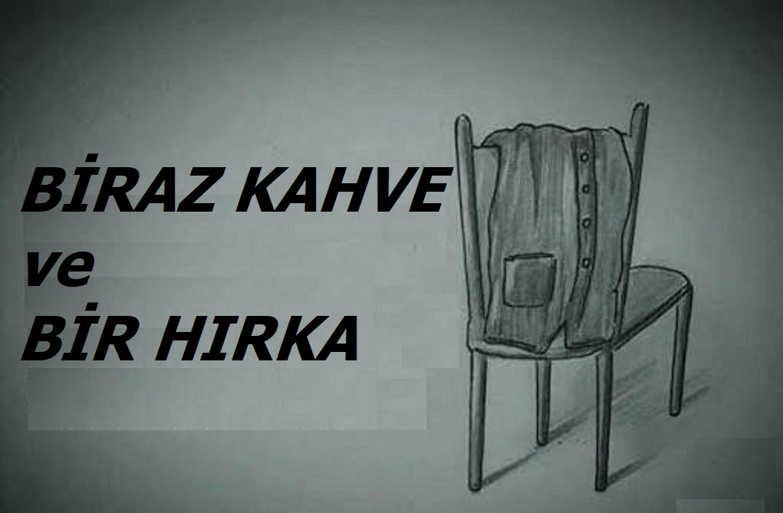

BİRAZ KAHVE ve BİR HIRKA

Önceki hafta
Turgut Uyar’ın ölüm yıldönümüydü
Şiiri tekrar okudum.

Herşeyden biraz kalır
……..
Kavanozda biraz kahve,
Kutuda biraz ekmek,
İnsanda biraz acı ....

Bana soracak olursan
Ölüm üzerine söylenmiş
Muhteşem bir şiir

İnsan bir yakınını kaybettiğinde
Hele hele birinci derece
Bir yakınını kaybettiğinde
Etrafında, çevresinde, yöresinde
O kişiyi hatırlatan bir şey gördüğünde
Bir acı kalır
Hafızasına kazınır
İçini acıtır

Bazen kutuda biraz ekmek
Bazen kavanozda biraz kahve
O ölüm, hatıralar yaşanmışlıklar
Herşeyden biraz kalır
Yıllar önce okumuştum.
Nuri Bilge Ceylan söylemiş

“Biri ölür, üzülmezsiniz.
Sonra sandalyeye asılı hırkasını görürsünüz.
O hırkanın duruşu kalbinize oturur.”

Turgut Uyar’ın şiiri ile aynısı
Bir hırka görürsün ve
İnsanda biraz acı kalır
Kısaca herşeyden biraz kalır
……
İnsan, bir ölüm haberini
İlk duyduğunda çoğu zaman inanamaz.
Kulak duyar ama yürek biraz geriden gelir.
Cümle söylenmiştir,
İnsanlar başsağlığı dilemiştir,
Defin işlemleri tamamlanmıştır.
Hayat, acımasız bir memur gibi
Rutini düzenler, evrakları imzalatır
ve yoluna devam eder.
İnsan da devam ettiğini sanır.

Oysa asıl yas,
Mezarlık dönüşünde başlamaz.
Asıl yas, eve dönüldüğünde başlar.

Kapı açılır.
Ev sessizdir.
Sessizlik, hiç olmadığı kadar seslidir.
Bir odanın ışığı yanmaz artık.
Çayın ikinci bardağı doldurulmaz.
Akşam televizyon eskisi gibi izlenmez.
Fakat yine de insan,
Bütün bunlara dayanabileceğini düşünür.

Sonra...
Bir sandalyenin sırtına
Öylece bırakılmış bir hırka görür.
İşte insanı yıkan, çoğu zaman
Ölümün kendisi değildir.
O hırkanın hala sahibini bekliyor oluşudur.

Kolları sanki birazdan
İçine girecek bedeni arar.
Yakası, tanıdığı boynu özler.
Ceplerinde belki unutulmuş bir mendil,
Belki eski bir fiş, belki yıllardır
Taşınan küçük bir anahtar vardır.
Kumaşın liflerine sinmiş tanıdık bir koku,
Bir ömrün sessiz özeti gibi yükselir.
O anda insan anlar ki
Bazı eşyalar kullanılmaktan çok,
Hatıraları, yaşanmışlıkları taşır.

Bir çift terlik kapının yanında durur.
Masanın üzerinde bırakılmış gözlük.
Kitabın arasında yıllardır kullanılan bir ayraç.
Duvara asılı ceket, başucunda bir saat.
Bunların hiçbiri konuşmaz.

Ama insan,
Hayatı boyunca duymadığı kadar
Çok şey işitir onlardan.

Çünkü eşyaların da hafızası vardır.
Bir hırka, sahibinin omuzlarını unutmaz.
Bir fincan, onu tutan eli.
Bir ayakkabı, birlikte yürüdüğü yolu.
Bir yastık, gece yarısı edilen duaları.

Çünkü ölüm,
Bir insanı alıp götürür,
Ama onun dokunduğu
Eşyaları geride bırakır.
Hatıralar ve yaşanmışlıklar ile birlikte.

Ne gariptir...
Hayattayken fark etmediğimiz o eski hırka,
Bir gün evin en ağır eşyasına dönüşür.
Onu kaldırmaya eliniz varmaz.
Katlayamazsınız,
Dolaba koyamazsınız, atamazsınız.
Çünkü artık o, yalnızca bir giysi değildir,
Yokluğun biçim almış halidir.

Belki de insan, sevdiği kişiyi
En son yüzüne bakarken değil,
Onun artık hiç giymeyeceği hırkasına
Bakarken kaybettiğini anlar.

İşte o an, gözyaşı yalnızca gözlerden değil,
Hatıralardan da akmaya başlar.

ve insan,
Sevmenin aslında büyük sözlerden
İbaret olmadığını fark eder.
Bir sandalyeye gelişigüzel bırakılmış bir hırka,
Bazen yıllarca söylenmiş bütün
"Seni seviyorum." cümlelerinden
Daha fazla şey anlatır.

Bir hırka…
Bir koku…
Boş bir sandalye…
ve artık hiç gelmeyecek birini
Beklemeye devam eden bir ev…

Kısacası; herşeyden biraz kalır
……..
Kavanozda biraz kahve,
Kutuda biraz ekmek,
İnsanda biraz acı ....

Nadir AVŞAROĞLU
Ağustos - 2026

